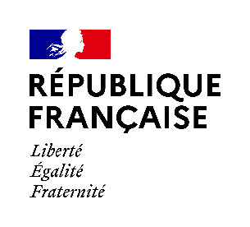
CALENDRIER DE DEROULEMENT DES EPREUVES DE SELECTION

SELECTION POUR L’ADMISSION
EN INSTITUT DE FORMATION D’AIDES-SOIGNANTS

Rentrée de janvier 2024

Dans le cadre de la formation par la voie de l’apprentissage
ou dans le cadre d’un contrat de professionnalisation et Pro A

Notice à conserver :

PERIODE D’INSCRIPTION :
Du Lundi 28 aout au Vendredi 10 novembre 2023

DATE LIMITE DE RETOUR DU DOSSIER D’INSCRIPTION
Vendredi 10 novembre 2023 à minuit (cachet de la poste faisant foi)

SELECTION SUR ETUDE DE DOSSIER

Affichage des candidats sélectionnés sur dossier

Le mercredi 22 novembre 2023 à 10 h

NOMBRE DE PLACES OUVERTES : 15 places

Cette notice comporte des informations et des consignes à lire attentivement avant de compléter
le dossier d’inscription.
Vous devrez également prendre en considération le règlement de la sélection disponible au sein de chaque IFAS, ainsi que le livret d’informations aux épreuves 2023 sur le site http://goussier.paysdelaloire.e-lyco.fr/



